令和7年4月吉日

第3回富山県スーパージュニアティーボールリーグ出場チーム各位

**チーム紹介紙面用の写真・紹介文等のご提供お願い**

　スーパージュニアティーボールリーグの後期戦開幕に先立ち、出場チームを富山新聞紙面で紹介いたします。つきましては下記の要項で、チームの写真と紹介文、監督・選手名簿のご提供をお願いいたします。

5月18日（日）までに[teeball@sports-form.com](mailto:teeball@sports-form.com)までメール送信をお願いします。

記

**■選手のチーム写真**

・ユニフォームまたは試合に出場する服装(体操服など)で撮影してください。

・一列当たり5～6人程度とし、なるべく横長にならないようにしてください。

・チームの横断幕がある場合は掲示してください。

（参考写真）

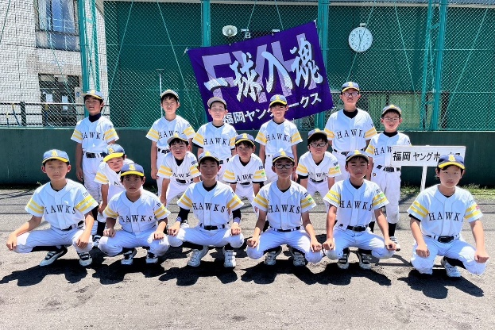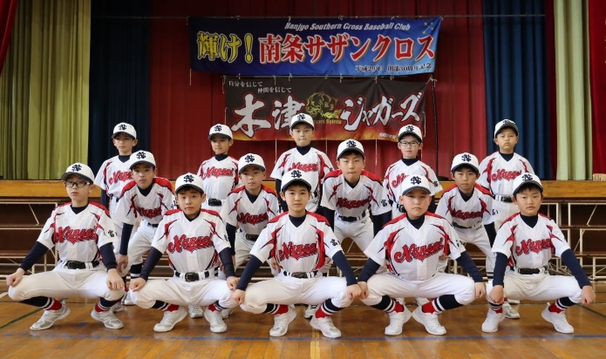

**■紹介文**

・試合への意気込み、目標などを60文字（12字詰×5行）以内でお願いします。文体は「です、ます調」とします。

**■監督・選手の名簿**

・登録の際にいただいている名簿を使用します。

【お問い合わせ先】

とやまティーボール推進委員会

　　TEL 0766-253393 (近田)